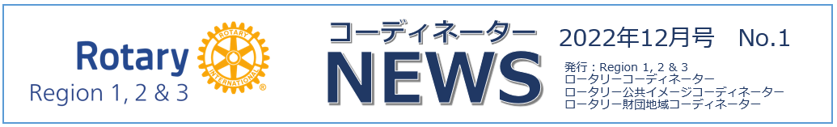
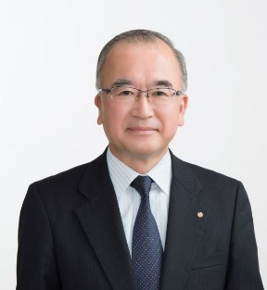
第1地域 ロータリーコーディネーター補佐 今井 高志（弘前）

私の所属している国際ロータリー第2830地区(青森)と隣の同第2540地区(秋田)は、人口減少率が日本で一番と二番の県である。そういう中で、ロータリーの会員数も減少を続け、2022年7月末現在の会員数は、第2830地区は1110人、第2540地区は1118人となっている。
2013年度規定審議会で改正されるまでは、「ＲＩ理事会は会員数が1200名未満の場合、地区の境界を変更することができる」になっていた。当時の第2830地区と第2540地区の会員数は1200名を下回っており、このままだと合併させられるとの思いから、2013年度規定審議会において、両地区の共同提案により、1200名未満から1100名未満に改正された。賛成288票、反対229票の僅差だったようである。
会員増強を図るためにどうしたら良いのか。一つの鍵はロータリーの公共イメージを向上させることだろう。
各地区で、ロータリーの認識度調査を行っているが、その結果を見ると、ロータリーの名前を認知しているのは６割程度いるものの、詳細認知となると１割しかいない。認知されている活動も、会員の交流、地域の社会奉仕、募金活動などで、ロータリーの最優先事項である「ポリオ根絶」に至っては、認知度は10%を切っている。
対応策としては、各地区、各クラブで行われている素晴らしい奉仕活動を、今まで以上に多くの方々を巻き込んで行うこと、そしてマスコミにも取り上げてもらうこと。その結果がロータリーの公共イメージの向上に繋がるのではないかと思う。
とくに、「ポリオ根絶」については、ロータリーの最優先事項として取り組んでいることをもっと知ってもらわないといけない。今年の世界ポリオデーは、佐藤ＲＩ理事の呼び掛けで、全国各地でイベント等が開催され、大いに盛り上がった。これを一過性に終わらせないで、来年１０月２４日の世界ポリオデーでは、全国各地で「赤いＴシャツ」がやたら目立つようになりたいと思う。と同時に「ポリオ根絶活動」は普段から地道に行っていかなければならない。
ロータリーには「意義ある事業の基礎として奉仕の理想を奨励し、これを育むことにある」という目的があるが、ロータリーへの入会のきっかけ、動機、目的は一人一人違うだろうし、ロータリー観すら一人ひとり違うかもしれない。
そうであればこそ、ロータリーにとって「どんな活動をしているか」は重要なことである。ポール・ハリスが次のような言葉を残している。「ロータリーが私たちにとって何を意味するにせよ世界はその活動成果によってロータリーを知るのです」
まさにその通りだと思うが、私個人は活動成果の中には、当然「個人の言動」も含まれているのではないかと思う。当り前ではあるが、個人的にも職業人としても素晴らしい人たちがいて、素晴らしい活動をしているところに、人が集まってくる（会員が増える）のではないかと思う。

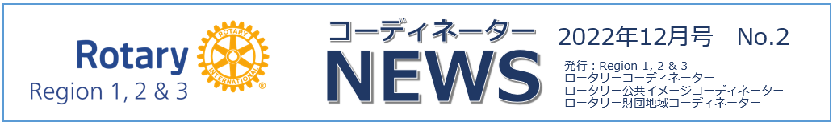
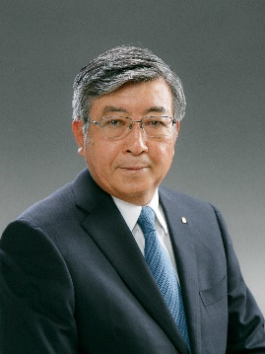
第1地域 ロータリー公共イメージコーディネーター補佐 保延 輝文（石岡）

今から20数年前、私がロータリーに入会し数年たった頃の事です。たまたまクラブの広報委員長になり、ガバナー公式訪問のクラブ協議会で、「広報委員会では、新聞記者との懇談会を開き奉仕活動を記事にしていただけるようにしたい」と発表したところ、当時のガバナーより「そのようなことは必要ありません」と一蹴されてしまいました。その時の記憶が今でも鮮明に残っており、当時のロータリーの謙虚さがよくわかる思い出となっております。
時は過ぎ2年前に、ロータリー公共イメージコーディネーター補佐を拝命いたしましたが、公共イメージといってもまだ漠然としたイメージしかわきませんでした。しかし、ロータリー公共イメージコーディネーターの会議を重ねるうちに、公共イメージを向上させる戦略、地区への支援の方法等への奥深さを強く感じた次第であります。
今年度、佐藤芳郎ＲＩ理事は10月24日の「世界ポリオデー」に全国の各クラブが、同日にポリオに因んだイベントを行うよう目標を掲げられました。公共イメージを向上させるためには、全会員が協力し、ブランド力を高めなければなりません。各地区が「世界ポリオデー」に参加し活動することは、会員相互の信頼・協力が生まれ、活発なクラブ運営につながると期待しております。
そのような中、今年度は新たに、第2地域ロータリー公共イメージコーディネーター補佐の桑澤一郎氏が立ち上げられました「世界ポリオデーポータルサイト」は、ポリオに関する資料、クラブ、地区同士の情報共有の場を提供されました。また、ポリオデーで行ったイベントに対するフォトコンテストも受け付けるサイトになっております。ファンドレイジングや公共イメージアップには画期的なことだと思います。また新聞の全国版の一面にロータリーの活動、理念、ポリオへの活動等を掲載されたことは、さらに強くロータリーの公共イメージを高めたと思います。
私は今年度より、地区学友会委員長を拝命いたしました。インターアクト、ローターアクト、米山奨学学友、ローテックス等の学友の方々には、積極的に奉仕活動に参加していただき、ロータリーを少しでも理解を深めていただきたい。また、いかに広報活動が大切かを発信していきたいと思います。それを踏まえて学友会の皆様には、将来のロータリーを担って頂きたいと思います。
また私の地区では、数年前より特別仕様のロータリー広報車を公式訪問時に使用し、今も元気に街を走り回っております。一人でも多くの皆様にロータリーの活動を知っていただきたいと思います。この様な一歩も公共イメージに大いに貢献すると確信しております。

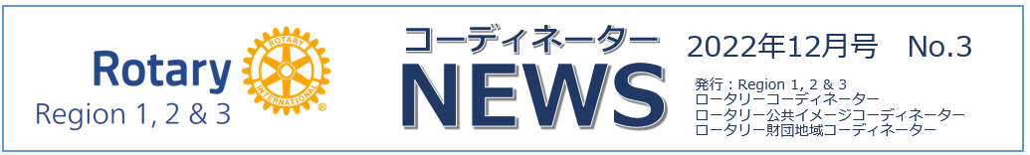
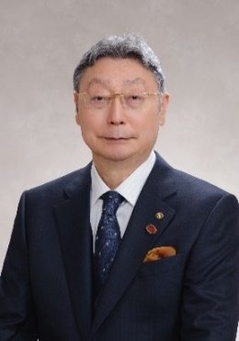
第1地域 ロータリー財団地域コーディネーター補佐 中川 高志（大宮）

今年度から第1地域ロータリー財団地域コーディネーター補佐を拝命しました大宮RCの中川高志と申します。よろしくお願いいたします。
2018-19ガバナー年度終了後、昨年度まで3年間地区ロータリー財団委員長に就任していました。ガバナー前にも3年間ロータリー財団に出向していましたのでロータリー財団歴だけは長い部類に入るのではと思っています。今回は自己紹介を兼ねて地区ロータリー財団委員会（2770地区では財団部門と呼んでいます）についてお話しさせていただきます。
ロータリー財団章典によりますと、「地区ロータリー財団委員会（District Rotary Foundation Committee）は地区の財団補助金および寄付推進活動に参加するよう ロータリアンの教育、意欲喚起、啓発を補佐する」と定義されています。委員会には、補助金、ファンドレイジング（寄付推進）、ポリオプラス、ロータリー平和フェローシップ、資金管理の5つの小委員会の設置を要求しています。
2770地区では財団委員会の下、活動は財団部門委員長中心に行われています。地区補助金運営委員会を追加して６つの小委員会があります。地区内クラブからの卓話要請に対応し、誰でも卓話者になれるように年間６回程度の部門全体の勉強会を開催しています。コロナ禍によりこの３年間は通年より減っていますが、およそ３０クラブから卓話依頼を受けています。おかげさまで、寄付額は日本の地区内では上位にランキングされています。
補助金活動についても熱心に取り組んでいます。グローバル補助金プログラムも最近では年５～６件承認されています。地区補助金についてもほぼ100％プロジェクトに充てられています。
このように、2770地区ロータリー財団部門は比較的熱心な活動ができていますが、その理由の一つに、ロータリー財団地域セミナーへの参加があげられます。一般的にはパストガバナークラスの方々が中心に参加されていますが、2770地区ではロータリー財団部門委員だけでも12～13名参加しています。かなり質の高いロータリー財団情報を多くの委員と共有できる事は地区での活動の大きな原動力になります。ぜひ多くの会員がロータリー財団地域セミナーへ参加されることをお勧めします。
また、第1地域では、飯村RRFCのご発案で第1地域財団地区委員長会議が開催されています。新しい知識の収集、他地区との情報の共有、親睦を深める場として素晴らしい会議です。地区ロータリー財団運営に大いに役立つ会議だと確信しています。ZOOM開催なので負担も軽く、委員長のみならずロータリー財団に興味のある多くの会員が参加していただければと思っています。

